Руководство программиста.

1 Общие сведения о программе

Программа «TechnoService» предназначена для создания заявки на ремонт оборудования.

Основной целью данной информационной системы является формирование заявки.

Программное обеспечение разрабатывается для персональной вычислительной техники со следующими характеристиками:

* Microsoft Windows 7 / 8 / 10;
* процессор 1 ГГц;
* 128 МБ ОЗУ;
* 60 МБ свободного пространства на диске;
* разрешение экрана монитора не менее 1920 × 1080;

2 Структура программы

В папке Properties содержится локально сгенерированная таблица с полями пользователя, для авторизации.

В папке Assets содержится файл Global.cs, где содержится список уведомлений и папка Converters, где содержатся конвертеры, они используются для того чтобы задать конкретный формат на конкретное поле.

В папке Data содержится файл базы данных(DemoContext.cs) и таблицы базы данных в виде классов.

В папке Models хранятся дополнительные классы. CountTypeProblem унаследуется от класса TypeProblem(таблица type_problem в базе данных) и класс уведомлений NotificationItem.cs для уведомлений.

В папка Services хранятся все методы по конкретным категориям, методы для заявок(OrderService.cs), для навигации по страницам(PageService.cs) и для пользователей(UserService.cs).

В папке ViewModels хранятся методы по страницам(логика).

В папке Views хранятся страницы(визуальная часть).

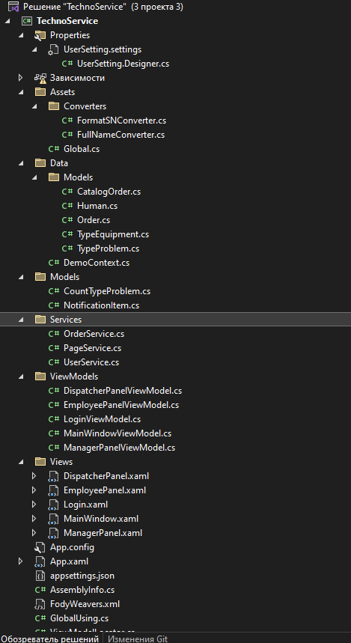

Рисунок 2.1 – Файловая структура программы

3 Настройка программы

4 Проверка программы

Для запуска программы требуется нажать одну из этих кнопок (рисунок 4.1).



Рисунок 4.1 – Запуск программы

5 Дополнительные возможности

6 Сообщения системному программисту